
40. LET CB RK » OBALA«

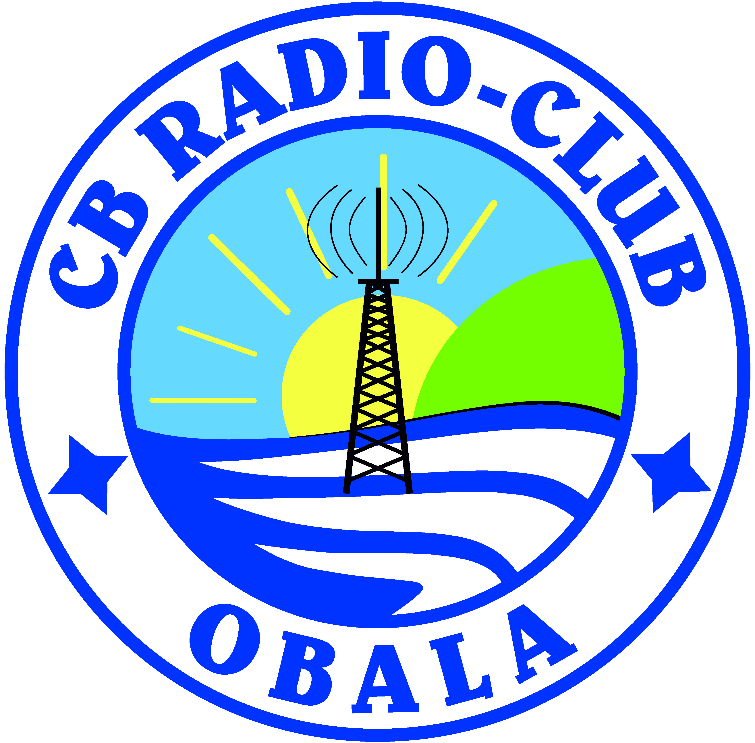
40

Dne 01.07.2023 vas vabimo na srečanje
ob praznovanju 40. let CB RK »OBALA«,
ki bo v Koštaboni pred klubom ob 14.00 uri

Program :

- od 13.00 do 14.00 ure sprejem gostov
- 14.00 do 14.30 uvodni pozdrav predsednika
- 14.30 piknik in druženje

Meni :

Bobiči (tipična istrska jed)
Meso na žaru, piščančji in dunajski zrezki
Zelenjava na žaru, mlad pečen krompir-patatine,
Sladica (torta), pijača

Konzumacija 25 €

Prosimo vas, da nam zaradi organizacije
srečanja, udeležbo prijavite do 24.06.2023,
na telefonsko številko:
00386-41-728-702 OB 508 – Denis,
00386-41-854-731 OB 503 –Vojko

ali e-mail

denisb@siol.net
s56jjv@gmail.com

UO CB RK OBALA 73-58-88

